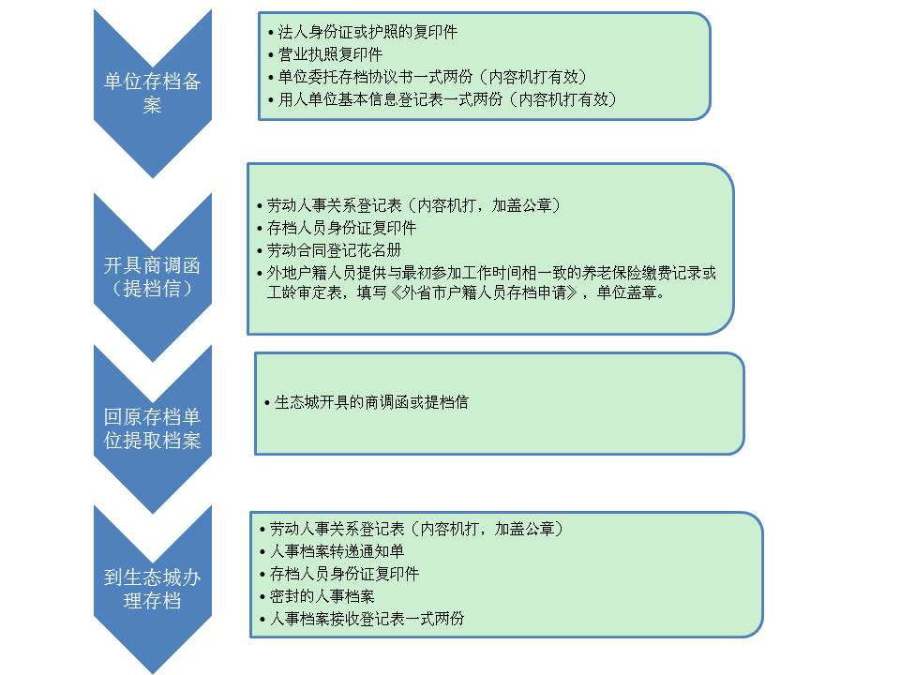**单 位 存 档 流 程 图**